КВН по правилам дорожного движения ( 4 класс)

Автор разработки учитель начальных классов

МОУ «Журавлевская СОШ»

Бабаева Ирина Юрьевна

**Цели:**

1. Развивать навыки безопасного поведения на улицах и дорогах, умения логически мыслить и применять знания ПДД в конкретных дорожных ситуациях.
2. Систематизировать знания правил дорожного движения и поведения в общественном транспорте.
3. Воспитывать культуру общения, способствующую созданию благоприятного психологического климата в коллективе, развитие творческих способностей учащихся.

**Оборудование:** фонограммы, дорожные знаки, таблицы по ПДД, крупномасштабный плакат «Помни Правила дорожного движения», кроссворд, карточки-задания.

**Ход мероприятия.**

1. **В Белгородской области количество погибших в ДТП выросло на 20 %**

Управление ГИБДД опубликовало данные о состоянии аварийности на дорогах региона за прошедшие пять месяцев.

Как сообщает пресс-служба ведомства, с начала года в Белгородской области зарегистрировано 469 дорожно-транспортных происшествий, в результате которых 89 человек погибли и 567 получили ранения. В сравнении с аналогичным периодом 2011 года число погибших в них людей увеличилось на 20,3 % (с 74 до 89).

Рост дорожных аварий наблюдается в десяти районах области: в Белгородском (с 36 до 44).

Существенное число дорожных происшествий (424) совершено из-за нарушений правил дорожного движения.

Каждое четвёртое ДТП связано с наездом на пешеходов. В результате 123 аварий погибли 28 и получили ранения 99 человек. Из-за нарушения ПДД пешеходами произошло 46 ДТП, в которых погибли 11 человек и 37 получили травмы.

Особенно остро стоит вопрос состояния аварийности с участием водителей мопедов, мокиков и скутеров. За истекший период зарегистрировано 20 таких аварий, 23 человека получили ранения.

С участием детей и подростков в возрасте до 16 лет зарегистрировано 33 ДТП, в результате которых двое детей погибли и 31 получил ранения. В сравнении с аналогичным периодом прошлого года их количество сократилось на 4 %, число погибших – на 33 %, раненых – на 16 %. Рост общего количества ДТП с участием детей отмечен в Белгородском районе в том числе.

**Участвуют**  **2 команды: «Светофорики» и «Регулировщики».**

1. **Представление команд (домашнее задание).**

- Каждая команда представляет название, девиз, эмблему.

**1 команда: «Светофорики». Эмблемы на груди с изображением светофора, девиз :**

«Чтоб тебе помочь путь пройти опасный,

Горит и день, и ночь зеленый, желтый, красный!»

**Приветствие команды «Светофорики»:**

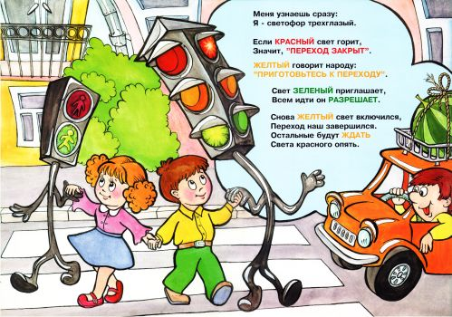

1 «Светофорик»

 “Жигули”, “Тойоты”, “Джипы” –  
Сразу растеряешься,  
Коль в сигналах светофора  
Ты не разбираешься.

2 «Светофорик»

Я на улице любой  
Самый главный постовой.  
Все меня, конечно, знают.  
Кто не знает? Есть такой?

3 «Светофорик»

 Красный свет – он самый строгий.  
Если только он горит,…..

Знает Петя, знает Вова,   
Что сейчас их путь закрыт.

4 «Светофорик»

 Желтый свет –  
Стой и жди! Влево, вправо ты гляди!

 Подмигнул зеленый свет –….

Путь открыт! Препятствий нет!

5 «Светофорик»

 Коль выполнишь без спора  
Сигналы светофора,  
Домой и в школу попадешь,  
Конечно, очень скоро!

6 «Светофорик»

А сейчас для всех артистов  
Я включу зеленый свет.  
Вы, ребята, подпевайте,  
Хлопать нам не забывайте.

**2 команда «Регулировщики». Эмблемы на груди с изображением жезла регулировщика, девиз:**

«В снег и в дождь, в грозу и в бурю  
Я на улице дежурю.  
Мчатся тысячи машин, я проезд им разрешаю.  
Если руку подниму, нет проезда никому».

**Приветствие команды «Регулировщики»**

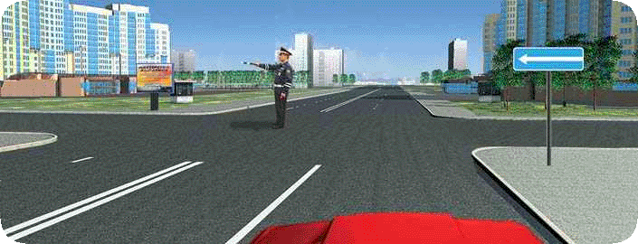

**1 «Регулировщик»**

Дежурит ловкий постовой,

Он управляет всеми сразу-

Кто перед ним на мостовой.

**2 «Регулировщик»**

Одним движением руки

Остановить поток прохожих

И пропустить грузовики,

Никто на свете так не может.

**3 «Регулировщик»**

Посмотрите, постовой встал на нашей мостовой,

Быстро руку протянул, ловко палочкой махнул.

Вы видали? Вы видали? Все машины сразу встали!

Дружно встали в три ряда и не едут никуда!

**4 «Регулировщик»**

Не волнуется народ – через улицу идет.

А стоит на мостовой, как волшебник, постовой.

Все машины одному подчиняются ему.

**2 конкурс «Разрешается – запрещается»**

- Правила просты. Например, я говорю: «Играть на мостовой…», а вы отвечаете: «Запрещается!» А если я говорю: «Переходить улицу на зеленый свет…», то вы отвечаете: «Разрешается!» Команды отвечают по очереди.

➢ Перебегать улицу перед близко идущим транспортом… (запрещается)

➢ Переходить улицу на красный сигнал светофора… (запрещается)

➢ Велосипедистам цепляться за проезжающие машины… (запрещается)

➢ Помогать пожилым людям переходить улицу… (разрешается)

➢ Выбегать на проезжую часть… (запрещается)

➢ Кататься на велосипеде, не держась за руль… (запрещается)

➢ Переходить улицу на желтый сигнал светофора… (запрещается)

➢ Уважать правила движения… (разрешается)

**3 конкурс: «Знатоки»:**

- Каждой команде по очереди ведущий задает вопросы, за правильный ответ выдается жетон.

1. Какие 100 букв могут остановить движение транспорта?(сто п)

2. С какого возраста, согласно ПДД, разрешено управлять велосипедом при движении по дорогам? ( с 14 лет).

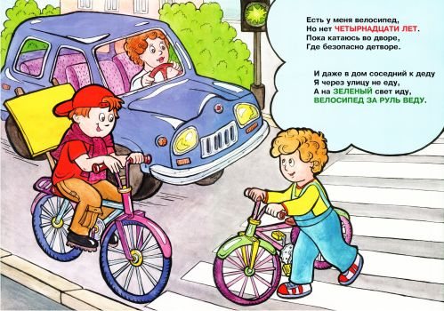

3.Где можно кататься на роликах? (На любой ровной поверхности,но обязательно далеко от транспортных средств и скопления пешеходов)

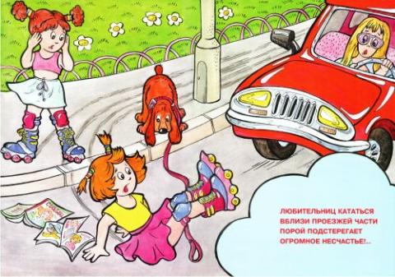

4.Какие существуют пешеходные переходы, какой самый безопасный? (Регулируемый, нерегулируемый и подземный переход. Самый безопасный – подземный.)

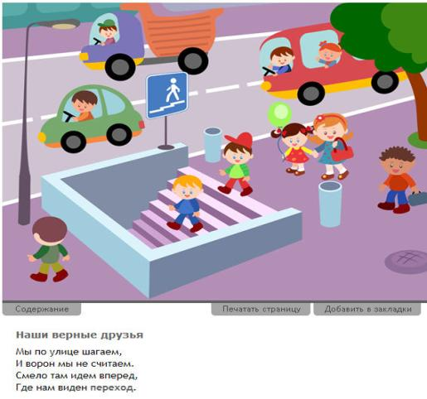

5. Почему опасно пересекать проезжую часть наискосок? (Путь становится длиннее, пешеход поворачивается спиной к транспортным средствам и не видит их)

6. Как поступить, если при переходе через дорогу уронил вещь?(Самому поднимать опасно, надо закончить переход и попросить взрослых пешеходов поднять эту вещь)

7. Перечислите правила поведения пешеходов на тротуаре и правила при движении в группах.( Пешеходы движутся по правой стороне тротуара, не создавая препятствия встречным пешеходам, при движении группой идут парами, не толкаясь и не обгоняя друг друга).

8. Назовите основные правила поведения в общественном транспорте.(Заходить в общественный транспорт в среднюю и заднюю двери, не шуметь, держаться за поручни, во время движения не перемещаться по салону, уступать место пожилым людям и пассажирам с детьми, своевременно оплачивать проезд).

Жюри подводит итоги конкурса, уточняет ответы и объявляет результаты.

**4 конкурс: Дорожная математика**

Каждой команде дается задача. Посовещавшись, команда предлагает свое решение. Если ответ неверный, то слово предоставляется для ответа другой команде.

* 1. Семеро ребят играли в мяч на проезжей части дороги. Двое ушли домой. Остальные ребята остались играть на дороге. Сколько ребят поступило правильно? Ответ: ни одного. Играть на проезжей части дороги нельзя!
  2. Два мальчика и три девочки вышли из школы. Когда они подошли к пешеходному переходу, зеленый сигнал уже начал мигать. Мальчики побежали через дорогу бегом, а девочки остались дожидаться следующего зеленого сигнала Сколько ребят правильно перешли дорогу? Ответ: 2 девочки Мигающий зеленый сигнал предупреждает, что скоро загорится желтый и опасно переходить дорогу. Бежать через дорогу также опасно!

**5.Конкурс капитанов.**

- Капитаны команд соревнуются в умении оказать медицинскую помощь пострадавшему. Задание: обработайте открытую рану на руке и объясните ваши действия. ( Объясняют как правильно обработать рану и наложить повязку, доставить пострадавшего в больницу, вызвать «Скорую помощь» по телефону 0-3).

**Правильно обрабатываем рану:**

1.Промыть рану раствором перекиси водорода. При отсутствии такового, подойдет чистая вода. Если есть возможность, лучше всего использовать кипяченую воду, но также подойдет любая другая вода, из-под крана, из бутылок, из колодца. Воду из водоемов нельзя использовать для промывания открытых ран по причине возможного заражения.

2.Если нет возможности промыть рану чистой водой, то лучше всего вообще не промывать рану. Наша кровь обладает антисептическими свойствами, т.е. защищает организм от бактерий.

3.После обработки раны перекисью водорода или водой, наложить на рану давящую повязку. Поверх повязки можно приложить пакет со льдом или замороженными продуктами. Важно, чтобы не было соприкосновения с открытой раной.

4.Если травмированы рука или нога, необходимо приподнять конечность. Это остановит или уменьшит кровотечение и боль.

5.При ранениях крупных сосудисто-нервных пучков (например, предплечий, голеней, кистей, стоп, сгибов руки), где находятся крупные артерии, возможно сильное кровотечение и, как следствие, обильная потеря крови. В этом случае необходимо накладывать жгут или давящую повязку (при кровотечениях кистей, стоп). Зимой жгут накладывают не более, чем на 1 час, летом – не более, чем на 2 часа. После этого конечность освобождают от жгута (повязки) на 5 минут, для восстановления циркуляции крови и предотвращения омертвения тканей. Затем жгут или повязку накладывают вновь.

6.Обязательно как можно быстрее доставить пострадавшего в травмпункт или ближайшую больницу.

**6.конкурс. “ Конкурс знатоков дорожной азбуки».**

**(уч-ся получают разрезанный знак, складывают картинку и наклеивают на лист картона, а затем защищают свой дорожный знак)**

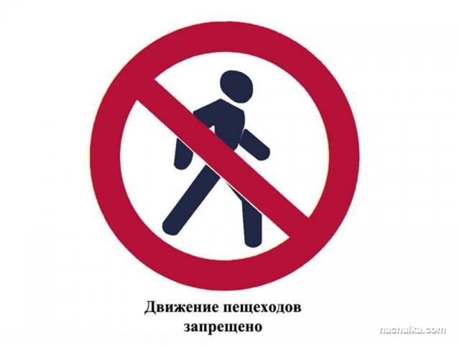

Этот знак для пешехода

Значит «Стой!», нет перехода.

Мы стоим, напоминаем

И народ предупреждаем.

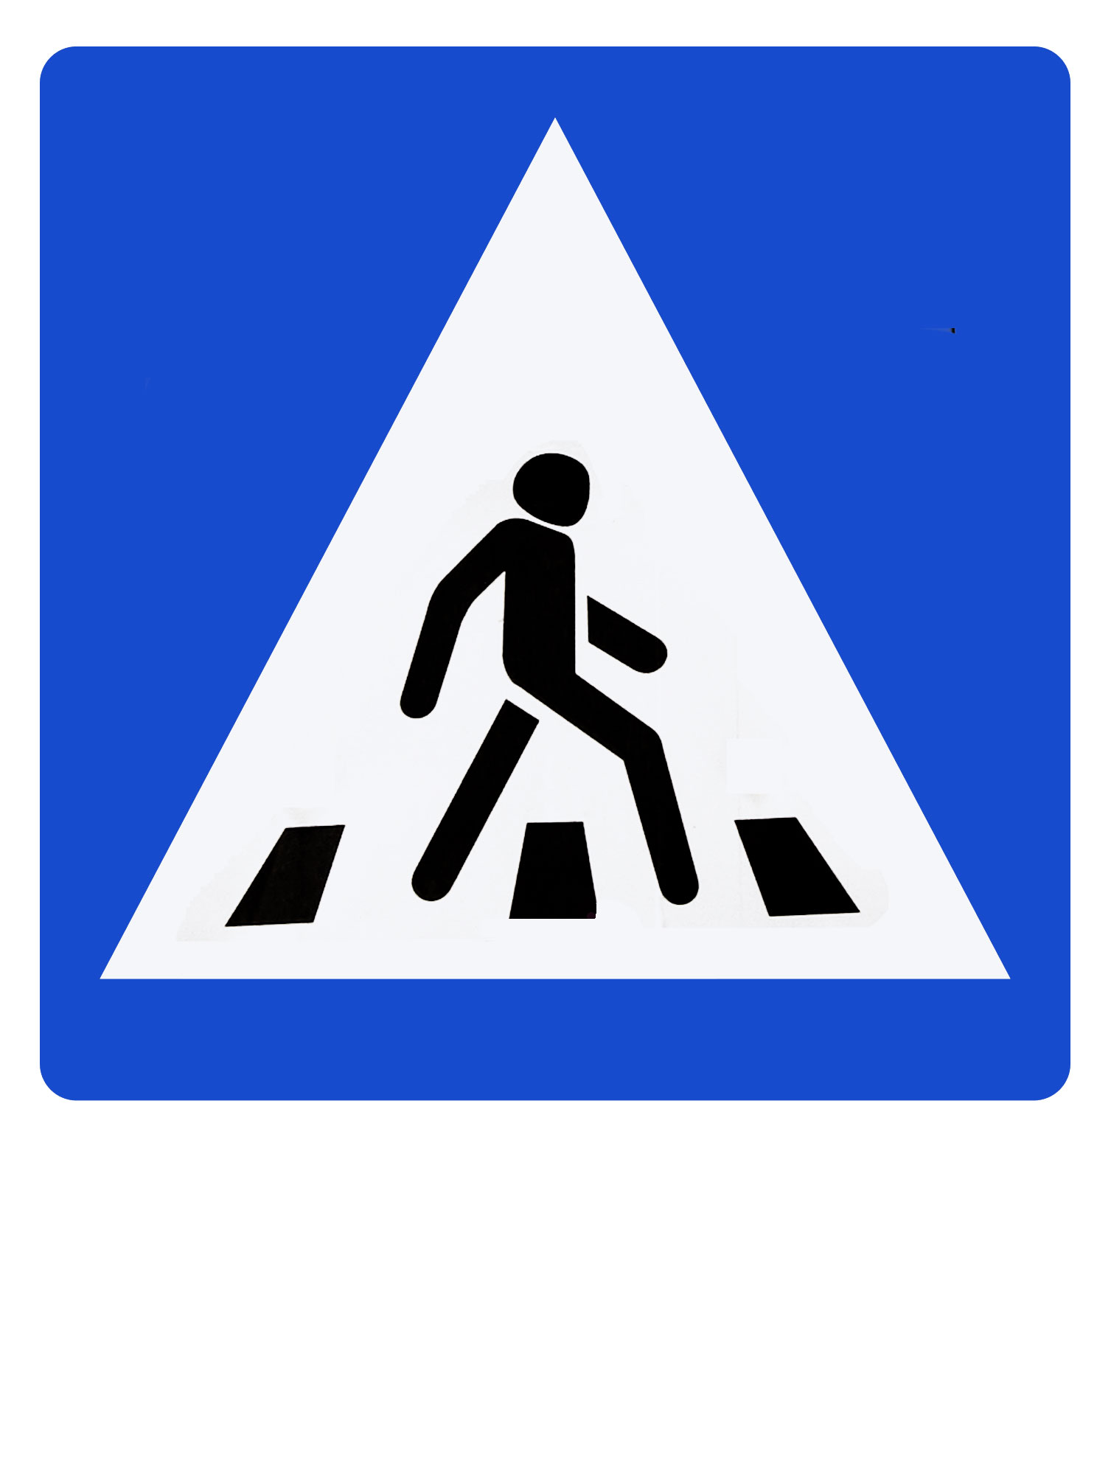

А вот этот указатель

Означает «Разрешаю,

К переходу приглашаю!»

**Какие ещё знаки дорожного движения важно знать каждому пешеходу? (ребята выходят и показывают знаки на плакате, читают пояснения)**

**7. конкурс: Кроссворд “Самое важное на дороге” (Два одинаковых кроссворда для обеих команд)**

1. Водители – лихачи очень любят его совершать. (Обгон)
2. Трехглазый постовой. (Светофор)
3. Самые строгие дорожные знаки. (Запрещающие)
4. Дорожка вдоль дороги, не для машин. (Тротуар)
5. Это случается с теми, кто не соблюдает правила дорожного движения. (ДТП)
6. Пешеходный переход по-другому.( Зебра)
7. Самое опасное место для пешеходов. (Перекресток)
8. Это “говорит” желтый свет светофора. (Внимание)
9. Часть автомобиля, под которую попадает разиня. (Колесо)
10. Его боятся нарушители правил. (Инспектор)
11. В него попадает зазевавшийся водитель. (Кювет)

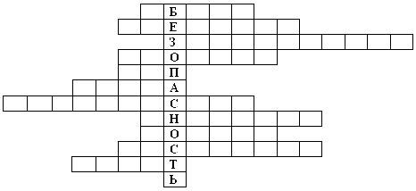

**8 конкурс: «Газета»**

Команда выполняет оформление газеты по ПДД из предложенных материалов на листах с необходимыми иллюстрациями.

Жюри подводит окончательные итоги, награждают победителей Дипломами «Знатоки правил дорожного движения», фотографируются для портфолио класса, благодарят ребят за хорошие знания правил дорожного движения и выражают уверенность в том, что никто их них не будет нарушать эти правила, ведь соблюдение ПДД – показатель культуры и воспитанности каждого человека.

**Ребята исполняют «Песенку о Светофоре»**

Красный,жёлтый и зелёный

Он на всех глядит в упор

Перекрёсток оживлённый

Жду, спокоен светофор

ПРИПЕВ:

На красный свет-дороги нет!

На жёлтый - подожди!

Когда горит зелёный свет

Счастливого Пути!

Когда горит зелёный свет

Счастливого Пути!

Старики идут и дети

Не бегут и не спешат

Светофор для всех на Свете

Настоящий Друг и Брат!

ПРИПЕВ.

По сигналу светофора

Через улицу идём

И кивают нам шофёры:

"Проходите, подождём!"

**Список литературы**.

1. Безопасность на дорогах. Тесты (раздаточный материал ) для начальной школы.Составители Маркин Н.И., Денисов М.Н. под редакцией Н.Ф.Виноградовой.-М.ЭНАС-КЛАСС, изд-во НЦ ЭНАС,2006г.
2. Воронова Е.А. Красный, желтый, зеленый. ПДД во внеклассной работе. Ростов-н/Д. Феникс, 2006 г.
3. Дмитрук В.П. Правила дорожного движения для школьников./Серия «Здравствуй, школа!» - Росто-на/Д. Феникс, 2005 г.
4. Ковалев Н.В. Конкурсы, викторины, праздники по ПДД для школьников. Ростов-на/Д. Феникс, 2006 г.
5. Сосунова Е.М., Форштат М.Л. Учись быть пешеходом. Учебно-методическое пособие по ПДД для учащихся начальной школы. СПб. Изд-во МиМ, 1997 г.